**Анықтама**

**Тақырыбы:** «СТОП буллинг» бәрі сенің қолыңда

**Мақсаты:** Зорлық-зомбылықтың алдын алу.

**Көрнекіліктер:**А4 қағазы

**Өткізілген уақыты:** 27.11.2024ж.

**Қатысқандар:** 6 сынып оқушылары.

1.«Бір парақ қағаз»

Қатысушыларға бір парақ қағаз берілді, сол қағазды умаждау ұсынылды, одан соң қайта қалпына келтіру керек болды. Қатысушылар қағаздың қайта қалпына келгенмен бастапқыдай болмайтынына көз жеткізді. Мұнымен адамның көңілі де қатты айтылған сөз, зорлық-зомбылық көргеннен кейін өзгеретінін түсіндіру болды.

2. Қатысушылар зорлық-зомбылық, буллинг,кибербуллинг туралы ойларымен бөлісті. Өзара құрмет, сыйластық туралы сөз қозғалды.

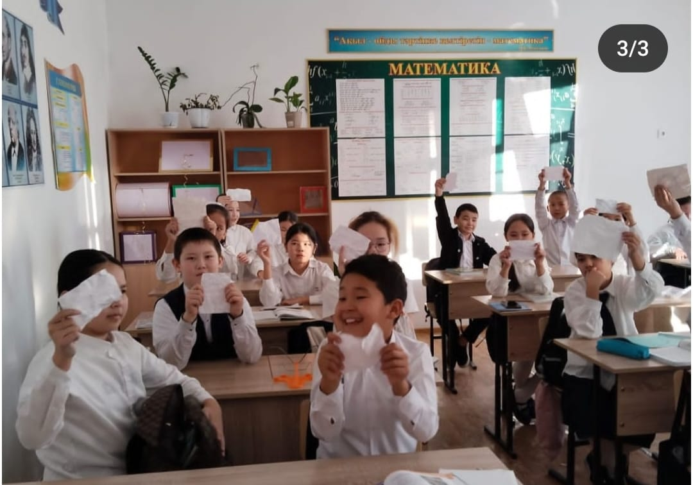 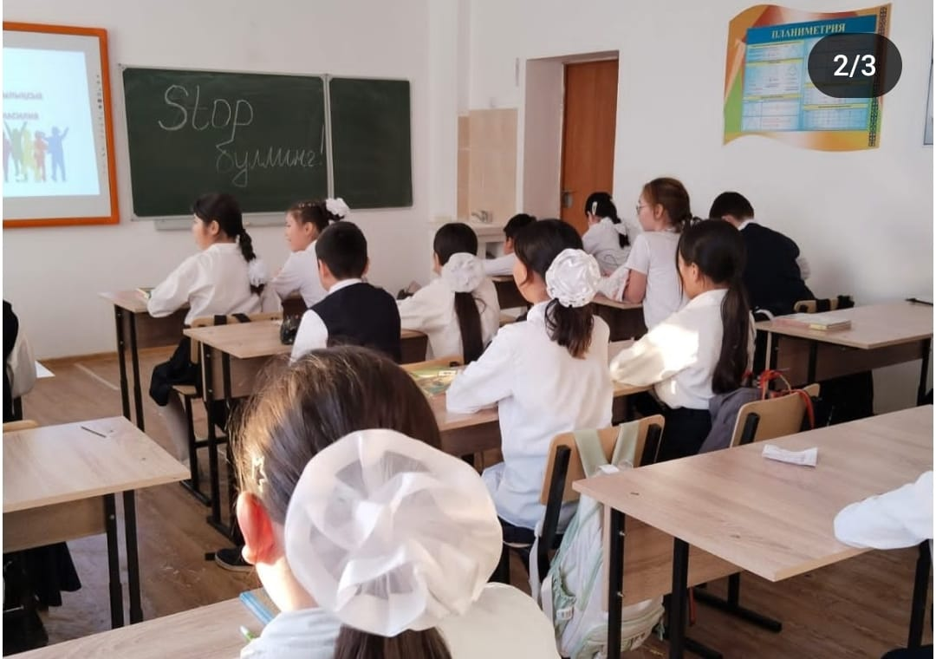

Қорытынды: Қатысушылар белсенділік танытты. «Зорлық көрсету әлсіздің ісі» деген тұжырыммен келісті.

**Педагог-психолог Ершимова Ж.Д.**

**Анықтама**

**Тақырыбы:** «СТОП буллинг» бәрі сенің қолыңда

**Мақсаты:** Зорлық-зомбылықтың алдын алу.

**Көрнекіліктер:**А4 қағазы

**Өткізілген уақыты:** 27.11.2024ж.

**Қатысқандар:** 7 сынып оқушылары.

1.«Бір парақ қағаз»

Қатысушыларға бір парақ қағаз берілді, сол қағазды умаждау ұсынылды, одан соң қайта қалпына келтіру керек болды. Қатысушылар қағаздың қайта қалпына келгенмен бастапқыдай болмайтынына көз жеткізді. Мұнымен адамның көңілі де қатты айтылған сөз, зорлық-зомбылық көргеннен кейін өзгеретінін түсіндіру болды.

2. Қатысушылар зорлық-зомбылық, буллинг,кибербуллинг туралы ойларымен бөлісті. Өзара құрмет, сыйластық туралы сөз қозғалды.

3.Буллинг бойынша сауалнама алынып, талқыланды.

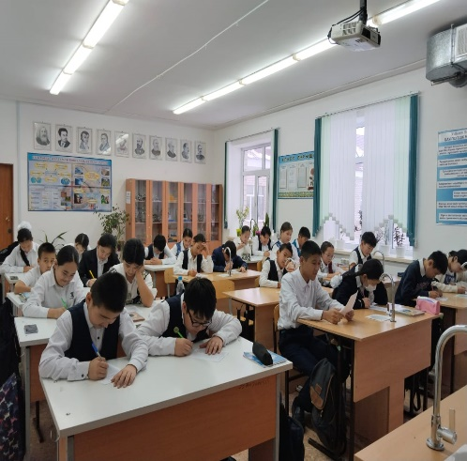 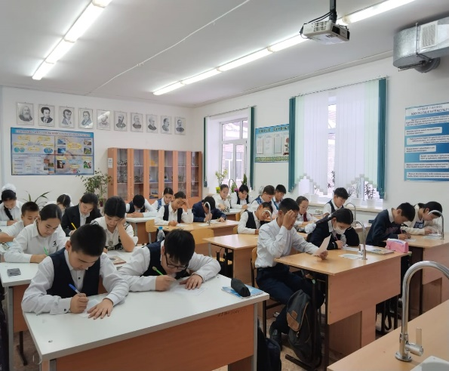

Қорытынды: Қатысушылар белсенділік танытты. «Зорлық көрсету әлсіздің ісі» деген тұжырыммен келісті.

**Педагог-психолог Ершимова Ж.Д.**